

Curso de Monitorização Hemodinâmica Avançada
2026

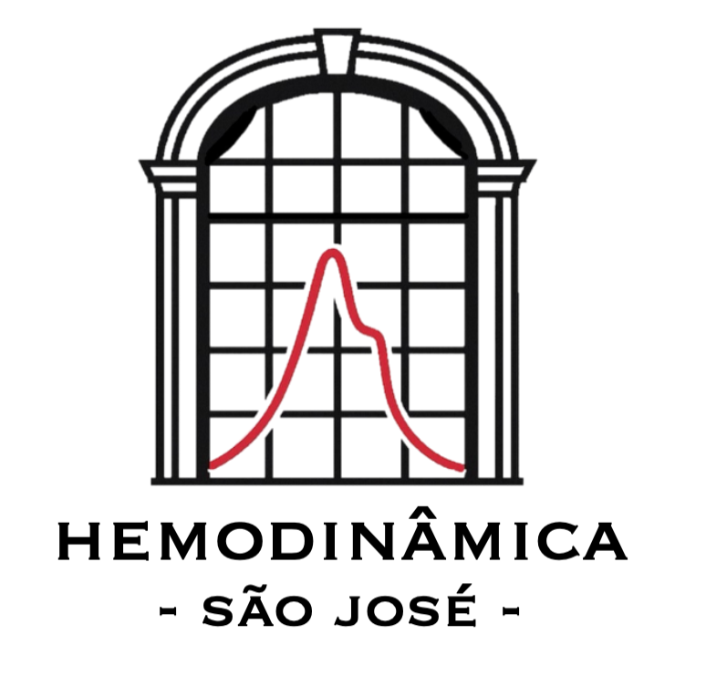

Conteúdo Programático

Coordenadores: Ana Rita Francisco, Filipa Brás Monteiro

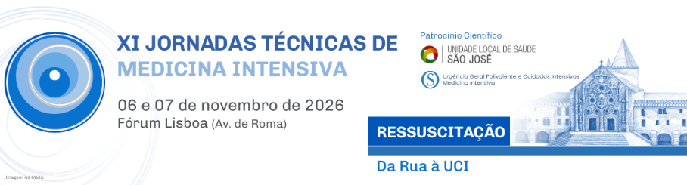

MONITORIZAÇÃO HEMODINÂMICA AVANÇADA – CONTEÚDO PROGRAMÁTICO

Descrição e objetivos:

A monitorização hemodinâmica é uma arma essencial na abordagem do doente crítico. Através do conhecimento das variáveis fisiológicas, podemos otimizar o processo de diagnóstico e de monitorização das respostas às medidas terapêuticas adotadas. O Curso de Monitorização Hemodinâmica Avançada, pretende desenvolver competências teóricas e práticas no âmbito dos cuidados prestados ao doente crítico em choque.

Destinatários:

Médicos e Enfermeiros que trabalhem ou tenham interesse na área de Medicina Intensiva. O curso decorrerá com o máximo de 16 formandos (mín.12).

Data e Local (aulas práticas):

Dias 29 e 30 de Outubro de 2026.
Na Unidade de Urgência Médica (UUM), Hospital de São José, Unidade Local de Saúde de São José.

Metodologia:

O curso terá o formato B-learning. O conteúdo teórico (disponibilizado em aulas teóricas na plataforma moodle: e-learning) será complementado com o conteúdo prático em 2 dias de sessões práticas (presenciais).
Os formandos terão acesso ao componente teórico do programa antes da componente prática, com visualização obrigatória. Pretende-se com isto fornecer as bases teóricas e aprofundar os conhecimentos essenciais ao melhor aproveitamento das sessões práticas.

Nas sessões práticas, os conteúdos previamente abordados, serão discutidos num ambiente seguro de simulação e workshops interativos, explorando os melhores cuidados médicos e de enfermagem do doente com necessidade de monitorização hemodinâmica.

Avaliação:

A componente prática terá presença obrigatória, e a avaliação será contínua, valorizando a participação activa. A avaliação teórica final será feita com recurso a um teste, com uma hora de duração e com 30 questões de escolha múltipla. Este teste será disponibilizado na plataforma Moodle, nos dias seguintes à componente prática do curso.
Os formandos que tiverem concluído o curso receberão um Certificado de Participação. Para obtenção de aproveitamento, é necessária uma classificação igual ou superior a 12 valores (Certificado de Conclusão com Aproveitamento). A classificação final (0 a 20 valores) resultará das ponderações seguintes: prova teórica (50%), participação ativa e desempenho prático (40%) e assiduidade e pontualidade (10%).

MONITORIZAÇÃO HEMODINÂMICA AVANÇADA – Programa teórico

- Pressão arterial, Pressão venosa central e retorno venoso
- Débito Cardíaco
- Microcirculação e disfunção endotélio/mitocondrial
- Bases fisiológicas: oxigenação tecidular / SvO₂
- Índices PCO₂
- Interação Coração-Pulmão: fluidoresponsividade
- Monitorização: avaliação ecográfica do doente em choque
- Vexus (avaliação volémia e fluidotolerância)
- Monitorização minimamente invasiva e outra não invasiva
- Monitorização - Termodiluição transpulmonar
- Monitorização – Termodiluição pulmonar
- Fisiopatologia do choque (adaptativo e patológico)
- Coerência hemodinâmica
- Assistência Ventricular e ECMO Veno-arterial
- Fisiologia da Paragem Cardio-Respiratória
- Disritmias no Choque NOVO!
- Curva Pressão-Volume – Base fisiológicas
- Acoplamento Ventriculo-arterial
- Cuidados de Enfermagem na Monitorização Hemodinâmica

MONITORIZAÇÃO HEMODINÂMICA AVANÇADA – Programa prático

D1 – 29 de outubro, 8:30 às 17:00 » Bancadas de simulação hemodinâmica
D2 – 30 de outubro, 8:30 às 16:00 » Workshops (quiz, pitfalls e algoritmo)

